附件：

内建协〔2023〕59号

关于开展内蒙古自治区建筑业龙头企业 评选工作的通知

各盟市建筑业协会、各建筑业企业:

根据《内蒙古自治区人民政府办公厅关于促进建筑业持续健康发展的实施意见》（内政办发〔2017〕173号）及《内蒙古自治区人民政府办公厅关于印发自治区促进建筑业高质量发展若干措施的通知》（内政办发〔2022〕58号）的文件精神，我会决定继续开展内蒙古自治区建筑业龙头企业评选工作。现将申报龙头企业有关事宜通知如下:

一、申报流程

    （一）网上申报时间为3月27日至4月26日，按照要求上传文件资料，逾期不再受理。

（二）各推荐单位负责本地区申报资料的线上初审，并统一出具推荐函（附件2），同时将纸质版推荐函邮寄至自治区建筑业协会，初审推荐时间为4月27日至5月6日。

（三）登录内蒙古自治区建筑业协会官网（http://www.nmgjzyxh.com/），点击首页“快捷服务”→“争先创优”→“内蒙古自治区建筑业龙头企业评选活动”进行申报（详见附件3）。

二、评选工作不收取任何费用。

三、联系方式

联 系 人:李名远  叶海燕

联系电话:0471-6915199

地    址:呼和浩特市新城区丝绸之路大道

兴泰商务广场T4号10楼

[附件：1.内蒙古自治区建筑业龙头企业评选办法](https://build.hangxintong.cn/xiehuiweb/232269773/files/ueditor/jsp/upload/file/20230328/1679967800488026060.docx" \o "附件：1.内蒙古自治区建筑业龙头企业评选办法.docx)

[2.推荐函](https://build.hangxintong.cn/xiehuiweb/232269773/files/ueditor/jsp/upload/file/20230328/1679967815625031673.docx" \o "2.推荐函.docx)

[3.申报指南](https://build.hangxintong.cn/xiehuiweb/232269773/files/ueditor/jsp/upload/file/20230327/1679910107211015520.docx" \o "3.申报指南.docx)

2023年3月27日

附件1：

**内蒙古自治区建筑业龙头企业评选办法**

**第一章  总 则**

**第一条** 为贯彻落实内蒙古自治区人民政府办公厅《关于促进建筑业持续健康发展的实施意见》（内政办发〔2017〕173号）及《内蒙古自治区促进建筑业高质量发展若干措施》（内政办发〔2022〕58号）精神，规范建筑业龙头企业评选工作，制定本办法。

**第二条** 本办法所称的建筑业龙头企业（以下简称龙头企业），是指社会信誉良好、综合实力较强、资质等级较高、在行业领域具有重要影响和示范引导作用、对地区行业发展贡献较大的建筑业企业。

**第三条** 龙头企业评选遵循自愿申报、综合评价，逐级推选、兼顾地区，社会监督、公平公正的原则。

**第四条** 龙头企业评选工作，在自治区住房和城乡建设厅指导下，由自治区建筑业协会组织实施。

**第二章  申报条件及资料**

**第五条** 申报龙头企业应当具备以下条件：

（一）工商注册在内蒙古自治区行政区域内，且取得住房和城乡建设主管部门颁发的《建筑业企业资质证书》的企业；

1. 近三年建筑业年产值总承包企业每年1亿元以上，专业承包企业每年5000万元以上。施工劳务企业自有工人100人以上；
2. 经营管理水平较高，施工组织方式和建造方式先进，精神文明建设成效显著；

（四）近三年未发生严重违法违规及重大失信行为。

**第六条** 申报龙头企业应提供以下资料：

（一）《内蒙古自治区建筑业龙头企业申报表》（见附件1）；

（二）近三年经审计的资产负债表、利润表及审计报告；

（三）申报表中所列的奖项文件、证书的电子版扫描件（原件）。

**第三章  评选程序**

**第七条** 评选龙头企业应遵照以下程序：

（一）企业将申报资料报送至注册所在地盟市建筑业协会（未成立建筑业协会的报盟市住房和城乡建设局）；

（二）盟市建筑业协会（住建部门）召开评审会，审定上报；（三）自治区建筑业协会对申报资料进行复核；

（四）自治区建筑业协会组织评审委员会进行评审，确认入围名单，在自治区建筑业协会官方网站公示；

（五）公示期内如有提出异议的，由自治区建筑业协会提交评审委员会进行复审认定；

（六）对评定的龙头企业，由自治区建筑业协会命名表彰并向社会公开发布。

**第四章  评审委员会的组成**

**第八条** 自治区龙头企业评审委员会，由自治区人大代表、政协委员、自治区建筑业协会会长、副会长、秘书长、各盟市建筑业协会会长组成。未成立建筑业协会的盟市，由盟市住建主管部门推荐委派一名代表参加。

****第九条**** 龙头企业评审委员会设主任一名，以投票方式对评审结果进行认定，得票数超过到会人数三分之二的方为有效。

****第十条**** 盟市评审委员会的组成，参照自治区龙头企业评审委员会的组成自行确定。

第五章 权利和义务

**第十一条** 龙头企业享有下列权利：

（一）国有投资的建设工程采用邀请招标的项目，在符合资格条件下优先邀请龙头企业参与投标；

（二）龙头企业与中央企业或国企（国有控股）组成联合体参与城市轨道、机场、大型桥梁隧道等工程项目投标的给予适当加分；

（三）龙头企业参与国有投资建设工程项目投标时，可免缴投标保证金，信用综合评价为A级的企业可减免履约保证金；

（四）龙头企业及其全资子公司重组、分立后申请资质升级、增项事项时，可承继使用该企业建造师在原企业期间主持完成的业绩；

（五）招标文件中对龙头企业与中小微、民营建筑业企业组成联合体投标的，可设置加分项，联合体产生的业绩作为今后各方业绩予以认可；

（六）龙头企业可向注册地的工业园区申请总部办公、科研、培训场所和生产基地；

（七）龙头企业申请研发用地和在注册地工业园区建设总部基地的，可参照工业企业供地优惠政策予以统筹安排。

**第十二条** 龙头企业应履行下列义务：

（一）带头遵守党和国家的方针政策，严格遵守法律法规，做到诚实守信，依法经营；

（二）在推进我区建筑业高质量发展进程中，发挥引领示范作用，积极参与推进建筑业发展的相关活动；

（三）带头接纳农牧民工就业，积极保障农牧民工合法权益；

（四）在节能减排、保护资源环境中充分发挥先行示范作用；（五）积极主动帮扶我区中小微企业健康发展；

（六）带头履行社会责任，积极参与农村牧区公益事业的基础设施建设；

（七）积极为大中专院校在校及毕业学生提供实训基地及实习岗位；

（八）对主管部门组织的各类培训免费提供实训场地。

**第六章  监督管理**

**第十三条** 自治区建筑业龙头企业评选工作接受社会监督。申报企业和负责推荐的单位要对申报材料的真实性负责。凡提供虚假材料一经核实的，予以通报并不得再次申报。

**第十四条** 参与龙头企业评选工作的人员，应当严格遵纪守法，秉公办事，廉洁自律。对有影响评选结果公平公正行为的人员，要严肃追责，并依法依纪予以处理。

**第十五条** 对龙头企业实施动态监管，每5年评选认定一次。在评选周期内发现有严重违法违规及重大失信行为的，撤销其龙头企业称号。

**第七章  附 则**

**第十六条** 本办法由自治区建筑业协会负责解释。

**第十七条** 本办法自2023年3月27日施行。2018年9月21日颁发的《内蒙古自治区建筑业龙头企业评选办法》(内建协〔2018〕513号)同时废止。

**附件1-1**

**内蒙古自治区建筑业**

**龙头企业申报表**

**（建筑施工总承包企业）**

**企 业 名 称： (公章)**

**资 质 类 别：**

**推 荐 单 位：**

指标填写及指数计算说明

**一、指标填写说明**

**A1. 营业收入合计**

营业收入合计指企业全年生产经营活动中通过销售商品或提供劳务以及让渡资产取得的收入。营业收入合计分为主营业务收入和其他业务收入。营业收入合计根据企业会计“利润表”中的“主营业务收入”的近三年累计数与“其他业务收入”的近三年累计数之和填写。

**A2. 建筑业总产值**

建筑业总产值是以货币表现的建筑业企业在一定时期内生产的建筑业产品和服务的总和。建筑业总产值包括建筑工程产值、安装工程产值和其他产值三部分内容。

**A3. 新签合同额**

新签合同额指建筑业企业在报告期内同建设单位直接新签定的各种国内工程合同的总价款，不包括与其他建筑业企业新签的分包合同额。

**A4. 境外完成的营业额**

境外完成的营业额指建筑业企业在报告期内在国外及港、澳、台等区域所有经营活动的货币表现。

**A5. 在外省完成的产值**

在外省完成的产值指建筑业企业在其他省份施工所完成的建筑业产值。

**B1. 资产总计**

资产总计指企业拥有或控制的能以货币计量的经济资源，包括各种财产、债权和其他权利。资产按其流动性（即资产的变现能力和支付能力）划分为：流动资产、长期投资、固定资产、无形资产、递延资产和其他资产。资产总计根据企业会计“资产负债表”中“资产总计”项的期末数填写。

**B2. 所有者权益合计**

所有者权益是企业投资者对企业净资产的所有权。所有者权益合计根据企业会计“资产负债表”中“所有者权益合计”项的期末数填写。

**C1. 利润总额**

利润总额指企业在生产经营过程中各种收入扣除各种耗费后的盈余，反映企业在报告期内实现的亏盈总额，包括营业利润、补贴收入、投资净收益和营业外收支净额。利润总额根据会计“利润表”中的对应指标的本期累计数填写。

**C2. 主营业务利润**

主营业务利润指企业经营主要业务实现的利润，计算公式为：主营业务利润=主营业务收入－主营业务成本－主营业务税金及附加。

**D1. 主营业务税金及附加**

主营业务税金及附加指企业经营主要业务应负担的营业税、消费税、城市维护建设税、资源税、土地增值税、教育费附加。主营业务税金及附加根据会计“利润表”中对应指标的本年累计数填写。

**E1—E17、F1—F28、G1—G1８的数值为申报企业最近三个年度所获奖项数量之和，每项工程仅计算最高奖项分值，参建奖为获奖得分的30%。**

**二、指数S计算方式说明**

1、计算所有申报企业各项分类细化指标数值之和；

2、计算申报企业每项分类细化指标数值占该分类细化指标数值之和的比例；

3、对每项分类细化指标比例与该分类细化指标权重值的乘积求和，所得数值即为申报企业指数。

**承 诺 书**

**本人XXX(法定代表人) XXXXXXXXX(身份证号码）郑重承诺：**

本企业此次填报的《内蒙古自治区建筑业龙头企业申报表》**及**所提交的全部资料和数据是真实、合法、有效的，复印件与原

件内容是一致的。如有虚假所引发的后果由本人和本企业负责。

法定代表人签字：

申报企业盖印章：

年 月 日

一、企业基本情况

|  |  |  |  |  |  |
| --- | --- | --- | --- | --- | --- |
| 企业名称 |  | | | | |
| 通讯地址 |  | | | | |
| 企业成立时间 |  | 首次取得资质时间 | | |  |
| 上年度职工总人数 |  | 对外承包工程资格证书号（若无则不填） | | |  |
| 企业主要高等级资质及等级 |  | | | | |
| 统一社会信用代码 |  | | | | |
| 法定代表人 |  | | 联系电话 |  | |
| 联系人 |  | | 手机 |  | |
| 以企业集团为单位参评的申报数据包括的全资或控股子公司为（请填写全资或控股子公司全称）: | | | | | |

二、近三年主要经济指标

|  |  |  |  |  |  |  |  |
| --- | --- | --- | --- | --- | --- | --- | --- |
| **综合指标** | | | | **分类细化指标** | | | |
| **代码** | **指标名称** | **权重**  **（1000）** | | **代码** | **指标名称** | **考核年度** | **金额**  **（万元）** |
| A | 经营规模 | 400 | 180 | A1 | 营业收入合计 | 2020年 |  |
| 2021年 |  |
| 2022年 |  |
| 100 | A2 | 建筑业总产值 | 2020年 |  |
| 2021年 |  |
| 2022年 |  |
| 40 | A3 | 新签工程合同额 | 2022年 |  |
| 40 | A4 | 境外完成的营业额 | 2020年 |  |
| 2021年 |  |
| 2022年 |  |
| 40 | A5 | 在外省完成的产值 | 2020年 |  |
| 2021年 |  |
| 2022年 |  |
| B | 资产规模 | 50 | 25 | B1 | 资产总计 | 2022年 |  |
| 25 | B2 | 所有者权益合计 | 2022年 |  |
| C | 盈利能力 | 100 | 50 | C1 | 利润总额 | 2020年 |  |
| 2021年 |  |
| 2022年 |  |
| 50 | C2 | 主营业务利润 | 2020年 |  |
| 2021年 |  |
| 2022年 |  |
| D | 上缴税金 | 50 | 50 | D1 | 主营业务税金及附加 | 2020年 |  |
| 2021年 |  |
| 2022年 |  |

三、近三年主要管理指标

|  |  |  |  |  |  |  |  |
| --- | --- | --- | --- | --- | --- | --- | --- |
| **综合指标** | | | | **分类细化指标** | | | |
| **代码** | **指标**  **名称** | **权重** | | **代码及指标名称** | **颁发单位** | **考核**  **年度** | **数量**  **（个）** |
| E  E | 科技  进步  科技  进步 | 140 | 15 | E1国家级标准主编单位 | 国家级行政机关及国家级协会 | 2020年-2022年 |  |
| 10 | E2国家级标准参编单位 | 国家级行政机关及国家级协会 | 2020年-2022年 |  |
| 15 | E3发明类专利 | 中华人民共和国国家知识产权局 | 2020年-2022年 |  |
| 10 | E4实用新型专利 | 中华人民共和国国家知识产权局 | 2020年-2022年 |  |
| 20 | E5国家级高新技术企业 | 中华人民共和国科学技术部 | 2020年-2022年 |  |
| 10 | E6自治区级高新技术企业 |  | 2020年-2022年 |  |
| 20 | E7国家级科技进步奖 | 国家科学技术奖励委员会 | 2020年-2022年 |  |
| 5 | E8工程建设科学技术奖 | 中国施工企业管理协会 | 2020年-2022年 |  |
| 5 | E9中国安装协会科学技术进步奖 | 中国安装协会 | 2020年-2022年 |  |
| 5 | E10自治区级标准主编单位 | 自治区行政机关及自治区级行业协会 | 2020年-2022年 |  |
| 3 | E11自治区级标准参编单位 | 自治区行政机关及自治区级行业协会 | 2020年-2022年 |  |
| 10 | E12 内蒙古自治区科学技术成果（自然科学奖、技术发明奖、科学技术进步奖） | 内蒙古自治区科学技术厅 | 2020年-2022年 |  |
| 5 | E13 自治区级施工工法 | 自治区行政机关及自治区级行业协会 | 2020年-2022年 |  |
| 7 | E14 内蒙古自治区新技术应用示范工程 | 自治区行政机关及自治区级行业协会 | 2020年-2022年 |  |
| F  F  F | 管理  水平  管理  水平  管理  水平 | 210 | 15 | F1中国建设工程鲁班奖 | 中国建筑业协会 | 2020年-2022年 |  |
| 10 | F2国家优质工程奖 | 中国施工企业管理协会 | 2020年-2022年 |  |
| 15 | F3中国土木工程詹天佑奖 | 中国土木工程学会 | 2020年-2022年 |  |
| 8 | F4 建设工程项目施工工地安全生产标准化学习交流活动 | 中国建筑业协会 | 2020年-2022年 |  |
| 5 | F5质量管理体系认证 | 国家授权认证机构 | 2020年-2022年 |  |
| 5 | F6环境管理体系认证 | 国家授权认证机构 | 2020年-2022年 |  |
| 5 | F7执业健康安全管理体系认证 | 国家授权认证机构 | 2020年-2022年 |  |
| 5 | F8 工程建设质量管理小组活动成果大赛 | 中国建筑业协会 | 2020年-2022年 |  |
| 10 | F9 智能建筑精品工程 | 中国建筑业协会智能建筑分会 | 2020年-2022年 |  |
| 10 | F10中国建筑工程装饰奖 | 中国建筑装饰协会 | 2020年-2022年 |  |
| 10 | F11 市政工程最高质量水平评价 | 中国市政工程协会 | 2020年-2022年 |  |
| 10 | F12中国钢结构金奖 | 中国建筑金属结构协会 | 2020年-2022年 |  |
| 10 | F13中国安装工程优质奖（中国安装之星） | 中国安装协会 | 2020年-2022年 |  |
| 10 | F14内蒙古自治区主席质量奖 | 内蒙古自治区人民政府 | 2020年-2022年 |  |
| 10 | F15内蒙古自治区“草原杯”工程质量奖 | 自治区行政机关及自治区级行业协会 | 2020年-2022年 |  |
| 8 | F16 内蒙古自治区优质工程奖 | 内蒙古自治区建筑业协会 | 2020年-2022年 |  |
| 5 | F17 内蒙古自治区建设工程优质结构工程（金奖） | 内蒙古自治区建筑业协会 | 2020年-2022年 |  |
| 3 | F18 内蒙古自治区建设工程优质结构工程（银奖） | 内蒙古自治区建筑业协会 | 2020年-2022年 |  |
| 8 | F19内蒙古自治区建筑施工安全标准化示范工地 | 自治区行政机关及自治区级行业协会 | 2020年-2022年 |  |
| 5 | F20 盟市建筑施工安全标准化示范工地 |  | 2020年-2022年 |  |
| 5 | F21 内蒙古自治区建筑业绿色施工工程评价 | 内蒙古自治区建筑业协会 | 2020年-2022年 |  |
| 3 | F22内蒙古自治区工程建设优秀QC小组 | 内蒙古自治区建筑业协会 | 2020年-2022年 |  |
| 5 | F23内蒙古安装工程优质奖（内蒙古安装之星） | 内蒙古自治区建筑业协会 | 2020年-2022年 |  |
| 5 | F24内蒙古自治区钢结构金奖 | 内蒙古自治区建筑业协会 | 2020年-2022年 |  |
| 5 | F25内蒙古自治区建筑工程装饰装修奖 | 内蒙古自治区建筑业协会 | 2020年-2022年 |  |
| 5 | F26内蒙古自治区智能化优质工程奖 | 内蒙古自治区建筑业协会 | 2020年-2022年 |  |
| 5 | F27内蒙古自治区市政金杯示范工程 | 内蒙古自治区建筑业协会 | 2020年-2022年 |  |
| 5 | F28“生态杯”示范工程 | 内蒙古自治区建筑业协会 | 2020年-2022年 |  |
| 5 | F29公路交通优质工程奖 | 内蒙古自治区建筑业协会 | 2020年-2022年 |  |
| G | 精神文明  、  先进集体  精神文明  、  先进集体 | 50 | 8 | G1全国住房城乡建设系统先进集体 | 中华人民共和国住房和城乡建设部 | 2020年-2022年 |  |
| 8 | G2全国五一劳动奖状 | 中华全国总工会 | 2020年-2022年 |  |
| 5 | G3建筑业AAA级信用企业评价 | 中国建筑业协会 | 2020年-2022年 |  |
| 5 | G4工程建设诚信典型企业评估工作 | 中国施工企业管理协会 | 2020年-2022年 |  |
| 7 | G5自治区五一劳动奖状 | 内蒙古自治区总工会 | 2020年-2022年 |  |
| 5 | G6“守合同重信用”企业 | 内蒙古自治区工商行政管理局 | 2020年-2022年 |  |
| 3 | G7内蒙古自治区诚信典型企业 | 内蒙古自治区建筑业协会 | 2020年-2022年 |  |
| 3 | G8内蒙古自治区工程建设质量管理典型企业 | 内蒙古自治区建筑业协会 | 2020年-2022年 |  |
| 3 | G9内蒙古自治区建筑安全生产典型企业 | 内蒙古自治区建筑业协会 | 2020年-2022年 |  |
| 3 | G10内蒙古自治区建筑业AAA级信用企业 | 内蒙古自治区建筑业协会 | 2020年-2022年 |  |

四、近三年其它指标

|  |  |  |  |  |
| --- | --- | --- | --- | --- |
| **指标名称** | **分值** | **内 容** | **考核年度** | **金额/次数** |
| 社会责任、  慈善公益 | S+(1-10) | 近三年以本企业名义进行的慈善公益的活动及社会责任方面的体现。（提供相关证明材料） | 2020年-2022年 |  |
| 安全方面 | S-(1-20) | 近三年发生较大及以上安全事故。 | 2020年-2022年 |  |
| 质量方面 | S-(1-20) | 近三年发生直接经济损失100万元以上的质量事故。 | 2020年-2022年 |  |
| 诚信方面 | S-(1-20) | 近三年发生非重大失信行为及群体上访事件。 | 2020年-2022年 |  |

**五、各级协会（部门）推荐、评审意见**

|  |  |
| --- | --- |
| **申报单位意见** | **负责人签字： （单位公章）**  **年 月 日** |
| **盟市建筑业协会（主管部门）**  **初审意见** | **负责人签字： （单位公章）**  **年 月 日** |
| **内蒙古自治区**  **建筑业协会意见** | **负责人签字： （单位公章）**  **年 月 日** |

**附件1-2**

**内蒙古自治区建筑业**

**龙头企业申报表**

**（建筑施工专业承包企业）**

**企 业 名 称： (公章)**

**资 质 类 别：**

**推 荐 单 位：**

指标填写及指数计算说明

**一、指标填写说明**

**A1. 营业收入合计**

营业收入合计指企业全年生产经营活动中通过销售商品或提供劳务以及让渡资产取得的收入。营业收入合计分为主营业务收入和其他业务收入。营业收入合计根据企业会计“利润表”中的“主营业务收入”的近三年累计数与“其他业务收入”的近三年累计数之和填写。

**A2. 建筑业总产值**

建筑业总产值是以货币表现的建筑业企业在一定时期内生产的建筑业产品和服务的总和。建筑业总产值包括建筑工程产值、安装工程产值和其他产值三部分内容。

**A3. 新签合同额**

新签合同额指建筑业企业在报告期内同建设单位直接新签定的各种国内工程合同的总价款，不包括与其他建筑业企业新签的分包合同额。

**A4. 境外完成的营业额**

境外完成的营业额指建筑业企业在报告期内在国外及港、澳、台等区域所有经营活动的货币表现。

**A5. 在外省完成的产值**

在外省完成的产值指建筑业企业在其他省份施工所完成的建筑业产值。

**B1. 资产总计**

资产总计指企业拥有或控制的能以货币计量的经济资源，包括各种财产、债权和其他权利。资产按其流动性（即资产的变现能力和支付能力）划分为：流动资产、长期投资、固定资产、无形资产、递延资产和其他资产。资产总计根据企业会计“资产负债表”中“资产总计”项的期末数填写。

**B2. 所有者权益合计**

所有者权益是企业投资者对企业净资产的所有权。所有者权益合计根据企业会计“资产负债表”中“所有者权益合计”项的期末数填写。

**C1. 利润总额**

利润总额指企业在生产经营过程中各种收入扣除各种耗费后的盈余，反映企业在报告期内实现的亏盈总额，包括营业利润、补贴收入、投资净收益和营业外收支净额。利润总额根据会计“利润表”中的对应指标的本期累计数填写。

**C2. 主营业务利润**

主营业务利润指企业经营主要业务实现的利润，计算公式为：主营业务利润=主营业务收入－主营业务成本－主营业务税金及附加。

**D1. 主营业务税金及附加**

主营业务税金及附加指企业经营主要业务应负担的营业税、消费税、城市维护建设税、资源税、土地增值税、教育费附加。主营业务税金及附加根据会计“利润表”中对应指标的本年累计数填写。

**E1—E17、F1—F28、G1—G1８的数值为申报企业最近三个年度所获奖项数量之和，每项工程仅计算最高奖项分值，参建奖为获奖得分的30%。**

**二、指数S计算方式说明**

1、计算所有申报企业各项分类细化指标数值之和；

2、计算申报企业每项分类细化指标数值占该分类细化指标数值之和的比例；

3、对每项分类细化指标比例与该分类细化指标权重值的乘积求和，所得数值即为申报企业指数。

**承 诺 书**

**本人XXX(法定代表人) XXXXXXXXX(身份证号码）郑重承诺：**

本企业此次填报的《内蒙古自治区建筑业龙头企业申报表》**及**所提交的全部资料和数据是真实、合法、有效的，复印件与原

件内容是一致的。如有虚假所引发的后果由本人和本企业负责。

法定代表人签字：

申报企业盖印章：

年 月 日

一、企业基本情况

|  |  |  |  |  |  |
| --- | --- | --- | --- | --- | --- |
| 企业名称 |  | | | | |
| 通讯地址 |  | | | | |
| 企业成立时间 |  | 首次取得资质时间 | | |  |
| 上年度职工总人数 |  | 对外承包工程资格证书号（若无则不填） | | |  |
| 企业主要高等级资质及等级 |  | | | | |
| 统一社会信用代码 |  | | | | |
| 法定代表人 |  | | 联系电话 |  | |
| 联系人 |  | | 手机 |  | |
| 以企业集团为单位参评的申报数据包括的全资或控股子公司为（请填写全资或控股子公司全称）: | | | | | |

二、近三年主要经济指标

|  |  |  |  |  |  |  |  |
| --- | --- | --- | --- | --- | --- | --- | --- |
| **综合指标** | | | | **分类细化指标** | | | |
| **代码** | **指标名称** | **权重**  **（1000）** | | **代码** | **指标名称** | **考核年度** | **金额**  **（万元）** |
| A | 经营规模 | 400 | 180 | A1 | 营业收入合计 | 2020年 |  |
| 2021年 |  |
| 2022年 |  |
| 100 | A2 | 建筑业总产值 | 2020年 |  |
| 2021年 |  |
| 2022年 |  |
| 40 | A3 | 新签工程合同额 | 2022年 |  |
| 40 | A4 | 境外完成的营业额 | 2020年 |  |
| 2021年 |  |
| 2022年 |  |
| 40 | A5 | 在外省完成的产值 | 2020年 |  |
| 2021年 |  |
| 2022年 |  |
| B | 资产规模 | 50 | 25 | B1 | 资产总计 | 2022年 |  |
| 25 | B2 | 所有者权益合计 | 2022年 |  |
| C | 盈利能力 | 100 | 50 | C1 | 利润总额 | 2020年 |  |
| 2021年 |  |
| 2022年 |  |
| 50 | C2 | 主营业务利润 | 2020年 |  |
| 2021年 |  |
| 2022年 |  |
| D | 上缴税金 | 50 | 50 | D1 | 主营业务税金及附加 | 2020年 |  |
| 2021年 |  |
| 2022年 |  |

三、近三年主要管理指标

|  |  |  |  |  |  |  |  |
| --- | --- | --- | --- | --- | --- | --- | --- |
| **综合指标** | | | | **分类细化指标** | | | |
| **代码** | **指标**  **名称** | **权重** | | **代码及指标名称** | **颁发单位** | **考核**  **年度** | **数量**  **（个）** |
| E  E | 科技  进步  科技  进步 | 140 | 15 | E1国家级标准主编单位 | 国家级行政机关及国家级协会 | 2020年-2022年 |  |
| 10 | E2国家级标准参编单位 | 国家级行政机关及国家级协会 | 2020年-2022年 |  |
| 15 | E3发明类专利 | 中华人民共和国国家知识产权局 | 2020年-2022年 |  |
| 10 | E4实用新型专利 | 中华人民共和国国家知识产权局 | 2020年-2022年 |  |
| 20 | E5国家级高新技术企业 | 中华人民共和国科学技术部 | 2020年-2022年 |  |
| 10 | E6自治区级高新技术企业 |  | 2020年-2022年 |  |
| 20 | E7国家级科技进步奖 | 国家科学技术奖励委员会 | 2020年-2022年 |  |
| 5 | E8工程建设科学技术奖 | 中国施工企业管理协会 | 2020年-2022年 |  |
| 5 | E9中国安装协会科学技术进步奖 | 中国安装协会 | 2020年-2022年 |  |
| 5 | E10自治区级标准主编单位 | 自治区行政机关及自治区级行业协会 | 2020年-2022年 |  |
| 3 | E11自治区级标准参编单位 | 自治区行政机关及自治区级行业协会 | 2020年-2022年 |  |
| 10 | E12 内蒙古自治区科学技术成果（自然科学奖、技术发明奖、科学技术进步奖） | 内蒙古自治区科学技术厅 | 2020年-2022年 |  |
| 5 | E13 自治区级施工工法 | 自治区行政机关及自治区级行业协会 | 2020年-2022年 |  |
| 7 | E14 内蒙古自治区新技术应用示范工程 | 自治区行政机关及自治区级行业协会 | 2020年-2022年 |  |
| F  F  F | 管理  水平  管理  水平  管理  水平 | 210 | 15 | F1中国建设工程鲁班奖 | 中国建筑业协会 | 2020年-2022年 |  |
| 10 | F2国家优质工程奖 | 中国施工企业管理协会 | 2020年-2022年 |  |
| 15 | F3中国土木工程詹天佑奖 | 中国土木工程学会 | 2020年-2022年 |  |
| 8 | F4 建设工程项目施工工地安全生产标准化学习交流活动 | 中国建筑业协会 | 2020年-2022年 |  |
| 5 | F5质量管理体系认证 | 国家授权认证机构 | 2020年-2022年 |  |
| 5 | F6环境管理体系认证 | 国家授权认证机构 | 2020年-2022年 |  |
| 5 | F7执业健康安全管理体系认证 | 国家授权认证机构 | 2020年-2022年 |  |
| 5 | F8 工程建设质量管理小组活动成果大赛 | 中国建筑业协会 | 2020年-2022年 |  |
| 10 | F9 智能建筑精品工程 | 中国建筑业协会智能建筑分会 | 2020年-2022年 |  |
| 10 | F10中国建筑工程装饰奖 | 中国建筑装饰协会 | 2020年-2022年 |  |
| 10 | F11 市政工程最高质量水平评价 | 中国市政工程协会 | 2020年-2022年 |  |
| 10 | F12中国钢结构金奖 | 中国建筑金属结构协会 | 2020年-2022年 |  |
| 10 | F13中国安装工程优质奖（中国安装之星） | 中国安装协会 | 2020年-2022年 |  |
| 10 | F14内蒙古自治区主席质量奖 | 内蒙古自治区人民政府 | 2020年-2022年 |  |
| 10 | F15内蒙古自治区“草原杯”工程质量奖 | 自治区行政机关及自治区级行业协会 | 2020年-2022年 |  |
| 8 | F16 内蒙古自治区优质工程奖 | 内蒙古自治区建筑业协会 | 2020年-2022年 |  |
| 5 | F17 内蒙古自治区建设工程优质结构工程（金奖） | 内蒙古自治区建筑业协会 | 2020年-2022年 |  |
| 3 | F18 内蒙古自治区建设工程优质结构工程（银奖） | 内蒙古自治区建筑业协会 | 2020年-2022年 |  |
| 8 | F19内蒙古自治区建筑施工安全标准化示范工地 | 自治区行政机关及自治区级行业协会 | 2020年-2022年 |  |
| 5 | F20 盟市建筑施工安全标准化示范工地 |  | 2020年-2022年 |  |
| 5 | F21 内蒙古自治区建筑业绿色施工工程评价 | 内蒙古自治区建筑业协会 | 2020年-2022年 |  |
| 3 | F22内蒙古自治区工程建设优秀QC小组 | 内蒙古自治区建筑业协会 | 2020年-2022年 |  |
| 5 | F23内蒙古安装工程优质奖（内蒙古安装之星） | 内蒙古自治区建筑业协会 | 2020年-2022年 |  |
| 5 | F24内蒙古自治区钢结构金奖 | 内蒙古自治区建筑业协会 | 2020年-2022年 |  |
| 5 | F25内蒙古自治区建筑工程装饰装修奖 | 内蒙古自治区建筑业协会 | 2020年-2022年 |  |
| 5 | F26内蒙古自治区智能化优质工程奖 | 内蒙古自治区建筑业协会 | 2020年-2022年 |  |
| 5 | F27内蒙古自治区市政金杯示范工程 | 内蒙古自治区建筑业协会 | 2020年-2022年 |  |
| 5 | F28“生态杯”示范工程 | 内蒙古自治区建筑业协会 | 2020年-2022年 |  |
| 5 | F29公路交通优质工程奖 | 内蒙古自治区建筑业协会 | 2020年-2022年 |  |
| G  G | 精神文明  、  先进集体  精神文明  、  先进集体 | 50 | 8 | G1全国住房城乡建设系统先进集体 | 中华人民共和国住房和城乡建设部 | 2020年-2022年 |  |
| 8 | G2全国五一劳动奖状 | 中华全国总工会 | 2020年-2022年 |  |
| 5 | G3建筑业AAA级信用企业评价 | 中国建筑业协会 | 2020年-2022年 |  |
| 5 | G4工程建设诚信典型企业评估工作 | 中国施工企业管理协会 | 2020年-2022年 |  |
| 7 | G5自治区五一劳动奖状 | 内蒙古自治区总工会 | 2020年-2022年 |  |
| 5 | G6“守合同重信用”企业 | 内蒙古自治区工商行政管理局 | 2020年-2022年 |  |
| 3 | G7内蒙古自治区诚信典型企业 | 内蒙古自治区建筑业协会 | 2020年-2022年 |  |
| 3 | G8内蒙古自治区工程建设质量管理典型企业 | 内蒙古自治区建筑业协会 | 2020年-2022年 |  |
| 3 | G9内蒙古自治区建筑安全生产典型企业 | 内蒙古自治区建筑业协会 | 2020年-2022年 |  |
| 3 | G10内蒙古自治区建筑业AAA级信用企业 | 内蒙古自治区建筑业协会 | 2020年-2022年 |  |

四、近三年其它指标

|  |  |  |  |  |
| --- | --- | --- | --- | --- |
| **指标名称** | **分值** | **内 容** | **考核年度** | **金额/次数** |
| 社会责任、  慈善公益 | S+(1-10) | 近三年以本企业名义进行的慈善公益的活动及社会责任方面的体现。（提供相关证明材料） | 2020年-2022年 |  |
| 安全方面 | S-(1-20) | 近三年发生较大及以上安全事故。 | 2020年-2022年 |  |
| 质量方面 | S-(1-20) | 近三年发生直接经济损失100万元以上的质量事故。 | 2020年-2022年 |  |
| 诚信方面 | S-(1-20) | 近三年发生非重大失信行为及群体上访事件。 | 2020年-2022年 |  |

**五、各级协会（部门）推荐、评审意见**

|  |  |
| --- | --- |
| **申报单位意见** | **负责人签字： （单位公章）**  **年 月 日** |
| **盟市建筑业协会（主管部门）**  **初审意见** | **负责人签字： （单位公章）**  **年 月 日** |
| **内蒙古自治区**  **建筑业协会意见** | **负责人签字： （单位公章）**  **年 月 日** |

**附件1-3**

**内蒙古自治区建筑业**

**龙头企业申报表**

**（建筑施工劳务分包企业）**

**企 业 名 称： (公章)**

**资 质 类 别：**

**推 荐 单 位：**

指标填写及指数计算说明

**一、指标填写说明**

**A1. 营业收入合计**

营业收入合计指企业全年生产经营活动中通过销售商品或提供劳务以及让渡资产取得的收入。营业收入合计分为主营业务收入和其他业务收入。营业收入合计根据企业会计“利润表”中的“主营业务收入”的近三年累计数与“其他业务收入”的近三年累计数之和填写。

**A2. 建筑业总产值**

建筑业总产值是以货币表现的建筑业企业在一定时期内生产的建筑业产品和服务的总和。建筑业总产值包括建筑工程产值、安装工程产值和其他产值三部分内容。

**A3. 新签合同额**

新签合同额指建筑业企业在报告期内同建设单位直接新签定的各种国内工程合同的总价款，不包括与其他建筑业企业新签的分包合同额。

**A4. 境外完成的营业额**

境外完成的营业额指建筑业企业在报告期内在国外及港、澳、台等区域所有经营活动的货币表现。

**A5. 在外省完成的产值**

在外省完成的产值指建筑业企业在其他省份施工所完成的建筑业产值。

**B1. 资产总计**

资产总计指企业拥有或控制的能以货币计量的经济资源，包括各种财产、债权和其他权利。资产按其流动性（即资产的变现能力和支付能力）划分为：流动资产、长期投资、固定资产、无形资产、递延资产和其他资产。资产总计根据企业会计“资产负债表”中“资产总计”项的期末数填写。

**B2. 所有者权益合计**

所有者权益是企业投资者对企业净资产的所有权。所有者权益合计根据企业会计“资产负债表”中“所有者权益合计”项的期末数填写。

**C1. 利润总额**

利润总额指企业在生产经营过程中各种收入扣除各种耗费后的盈余，反映企业在报告期内实现的亏盈总额，包括营业利润、补贴收入、投资净收益和营业外收支净额。利润总额根据会计“利润表”中的对应指标的本期累计数填写。

**C2. 主营业务利润**

主营业务利润指企业经营主要业务实现的利润，计算公式为：主营业务利润=主营业务收入－主营业务成本－主营业务税金及附加。

**D1. 主营业务税金及附加**

主营业务税金及附加指企业经营主要业务应负担的营业税、消费税、城市维护建设税、资源税、土地增值税、教育费附加。主营业务税金及附加根据会计“利润表”中对应指标的本年累计数填写。

**E1—E17、F1—F28、G1—G1８的数值为申报企业最近三个年度所获奖项数量之和，每项工程仅计算最高奖项分值，参建奖为获奖得分的30%。**

**二、指数S计算方式说明**

1、计算所有申报企业各项分类细化指标数值之和；

2、计算申报企业每项分类细化指标数值占该分类细化指标数值之和的比例；

3、对每项分类细化指标比例与该分类细化指标权重值的乘积求和，所得数值即为申报企业指数。

**承 诺 书**

**本人XXX(法定代表人) XXXXXXXXX(身份证号码）郑重承诺：**

本企业此次填报的《内蒙古自治区建筑业龙头企业申报表》**及**所提交的全部资料和数据是真实、合法、有效的，复印件与原

件内容是一致的。如有虚假所引发的后果由本人和本企业负责。

法定代表人签字：

申报企业盖印章：

年 月 日

一、企业基本情况

|  |  |  |  |  |  |
| --- | --- | --- | --- | --- | --- |
| 企业名称 |  | | | | |
| 通讯地址 |  | | | | |
| 企业成立时间 |  | 首次取得资质时间 | | |  |
| 上年度职工总人数 |  | 对外承包工程资格证书号（若无则不填） | | |  |
| 企业主要高等级资质及等级 |  | | | | |
| 统一社会信用代码 |  | | | | |
| 法定代表人 |  | | 联系电话 |  | |
| 联系人 |  | | 手机 |  | |
| 以企业集团为单位参评的申报数据包括的全资或控股子公司为（请填写全资或控股子公司全称）: | | | | | |

二、近三年主要经济指标

|  |  |  |  |  |  |  |  |
| --- | --- | --- | --- | --- | --- | --- | --- |
| **综合指标** | | | | **分类细化指标** | | | |
| **代码** | **指标名称** | **权重**  **（1000）** | | **代码** | **指标名称** | **考核年度** | **金额**  **（万元）** |
| A | 经营规模 | 400 | 180 | A1 | 营业收入合计 | 2020年 |  |
| 2021年 |  |
| 2022年 |  |
| 100 | A2 | 建筑业总产值 | 2020年 |  |
| 2021年 |  |
| 2022年 |  |
| 40 | A3 | 新签工程合同额 | 2022年 |  |
| 40 | A4 | 境外完成的营业额 | 2020年 |  |
| 2021年 |  |
| 2022年 |  |
| 40 | A5 | 在外省完成的产值 | 2020年 |  |
| 2021年 |  |
| 2022年 |  |
| B | 资产规模 | 50 | 25 | B1 | 资产总计 | 2022年 |  |
| 25 | B2 | 所有者权益合计 | 2022年 |  |
| C | 盈利能力 | 100 | 50 | C1 | 利润总额 | 2020年 |  |
| 2021年 |  |
| 2022年 |  |
| 50 | C2 | 主营业务利润 | 2020年 |  |
| 2021年 |  |
| 2022年 |  |
| D | 上缴税金 | 50 | 50 | D1 | 主营业务税金及附加 | 2020年 |  |
| 2021年 |  |
| 2022年 |  |

三、近三年主要管理指标

|  |  |  |  |  |  |  |  |
| --- | --- | --- | --- | --- | --- | --- | --- |
| **综合指标** | | | | **分类细化指标** | | | |
| **代码** | **指标**  **名称** | **权重** | | **代码及指标名称** | **颁发单位** | **考核**  **年度** | **数量**  **（个）** |
| E  E | 科技  进步  科技  进步 | 140 | 15 | E1国家级标准主编单位 | 国家级行政机关及国家级协会 | 2020年-2022年 |  |
| 10 | E2国家级标准参编单位 | 国家级行政机关及国家级协会 | 2020年-2022年 |  |
| 15 | E3发明类专利 | 中华人民共和国国家知识产权局 | 2020年-2022年 |  |
| 10 | E4实用新型专利 | 中华人民共和国国家知识产权局 | 2020年-2022年 |  |
| 20 | E5国家级高新技术企业 | 中华人民共和国科学技术部 | 2020年-2022年 |  |
| 10 | E6自治区级高新技术企业 |  | 2020年-2022年 |  |
| 20 | E7国家级科技进步奖 | 国家科学技术奖励委员会 | 2020年-2022年 |  |
| 5 | E8工程建设科学技术奖 | 中国施工企业管理协会 | 2020年-2022年 |  |
| 5 | E9中国安装协会科学技术进步奖 | 中国安装协会 | 2020年-2022年 |  |
| 5 | E10自治区级标准主编单位 | 自治区行政机关及自治区级行业协会 | 2020年-2022年 |  |
| 3 | E11自治区级标准参编单位 | 自治区行政机关及自治区级行业协会 | 2020年-2022年 |  |
| 10 | E12 内蒙古自治区科学技术成果（自然科学奖、技术发明奖、科学技术进步奖） | 内蒙古自治区科学技术厅 | 2020年-2022年 |  |
| 5 | E13 自治区级施工工法 | 自治区行政机关及自治区级行业协会 | 2020年-2022年 |  |
| 7 | E14 内蒙古自治区新技术应用示范工程 | 自治区行政机关及自治区级行业协会 | 2020年-2022年 |  |
| F  F  F | 管理  水平  管理  水平  管理  水平 | 210 | 15 | F1中国建设工程鲁班奖 | 中国建筑业协会 | 2020年-2022年 |  |
| 10 | F2国家优质工程奖 | 中国施工企业管理协会 | 2020年-2022年 |  |
| 15 | F3中国土木工程詹天佑奖 | 中国土木工程学会 | 2020年-2022年 |  |
| 8 | F4 建设工程项目施工工地安全生产标准化学习交流活动 | 中国建筑业协会 | 2020年-2022年 |  |
| 5 | F5质量管理体系认证 | 国家授权认证机构 | 2020年-2022年 |  |
| 5 | F6环境管理体系认证 | 国家授权认证机构 | 2020年-2022年 |  |
| 5 | F7执业健康安全管理体系认证 | 国家授权认证机构 | 2020年-2022年 |  |
| 5 | F8 工程建设质量管理小组活动成果大赛 | 中国建筑业协会 | 2020年-2022年 |  |
| 10 | F9 智能建筑精品工程 | 中国建筑业协会智能建筑分会 | 2020年-2022年 |  |
| 10 | F10中国建筑工程装饰奖 | 中国建筑装饰协会 | 2020年-2022年 |  |
| 10 | F11 市政工程最高质量水平评价 | 中国市政工程协会 | 2020年-2022年 |  |
| 10 | F12中国钢结构金奖 | 中国建筑金属结构协会 | 2020年-2022年 |  |
| 10 | F13中国安装工程优质奖（中国安装之星） | 中国安装协会 | 2020年-2022年 |  |
| 10 | F14内蒙古自治区主席质量奖 | 内蒙古自治区人民政府 | 2020年-2022年 |  |
| 10 | F15内蒙古自治区“草原杯”工程质量奖 | 自治区行政机关及自治区级行业协会 | 2020年-2022年 |  |
| 8 | F16 内蒙古自治区优质工程奖 | 内蒙古自治区建筑业协会 | 2020年-2022年 |  |
| 5 | F17 内蒙古自治区建设工程优质结构工程（金奖） | 内蒙古自治区建筑业协会 | 2020年-2022年 |  |
| 3 | F18 内蒙古自治区建设工程优质结构工程（银奖） | 内蒙古自治区建筑业协会 | 2020年-2022年 |  |
| 8 | F19内蒙古自治区建筑施工安全标准化示范工地 | 自治区行政机关及自治区级行业协会 | 2020年-2022年 |  |
| 5 | F20 盟市建筑施工安全标准化示范工地 |  | 2020年-2022年 |  |
| 5 | F21 内蒙古自治区建筑业绿色施工工程评价 | 内蒙古自治区建筑业协会 | 2020年-2022年 |  |
| 3 | F22内蒙古自治区工程建设优秀QC小组 | 内蒙古自治区建筑业协会 | 2020年-2022年 |  |
| 5 | F23内蒙古安装工程优质奖（内蒙古安装之星） | 内蒙古自治区建筑业协会 | 2020年-2022年 |  |
| 5 | F24内蒙古自治区钢结构金奖 | 内蒙古自治区建筑业协会 | 2020年-2022年 |  |
| 5 | F25内蒙古自治区建筑工程装饰装修奖 | 内蒙古自治区建筑业协会 | 2020年-2022年 |  |
| 5 | F26内蒙古自治区智能化优质工程奖 | 内蒙古自治区建筑业协会 | 2020年-2022年 |  |
| 5 | F27内蒙古自治区市政金杯示范工程 | 内蒙古自治区建筑业协会 | 2020年-2022年 |  |
| 5 | F28“生态杯”示范工程 | 内蒙古自治区建筑业协会 | 2020年-2022年 |  |
| 5 | F29公路交通优质工程奖 | 内蒙古自治区建筑业协会 | 2020年-2022年 |  |
| G  G | 精神文明  、  先进集体  精神文明  、  先进集体 | 50 | 8 | G1全国住房城乡建设系统先进集体 | 中华人民共和国住房和城乡建设部 | 2020年-2022年 |  |
| 8 | G2全国五一劳动奖状 | 中华全国总工会 | 2020年-2022年 |  |
| 5 | G3建筑业AAA级信用企业评价 | 中国建筑业协会 | 2020年-2022年 |  |
| 5 | G4工程建设诚信典型企业评估工作 | 中国施工企业管理协会 | 2020年-2022年 |  |
| 7 | G5自治区五一劳动奖状 | 内蒙古自治区总工会 | 2020年-2022年 |  |
| 5 | G6“守合同重信用”企业 | 内蒙古自治区工商行政管理局 | 2020年-2022年 |  |
| 3 | G7内蒙古自治区诚信典型企业 | 内蒙古自治区建筑业协会 | 2020年-2022年 |  |
| 3 | G8内蒙古自治区工程建设质量管理典型企业 | 内蒙古自治区建筑业协会 | 2020年-2022年 |  |
| 3 | G9内蒙古自治区建筑安全生产典型企业 | 内蒙古自治区建筑业协会 | 2020年-2022年 |  |
| 3 | G10内蒙古自治区建筑业AAA级信用企业 | 内蒙古自治区建筑业协会 | 2020年-2022年 |  |

四、近三年其它指标

|  |  |  |  |  |
| --- | --- | --- | --- | --- |
| **指标名称** | **分值** | **内 容** | **考核年度** | **金额/次数** |
| 社会责任、  慈善公益 | S+(1-10) | 近三年以本企业名义进行的慈善公益的活动及社会责任方面的体现。（提供相关证明材料） | 2020年-2022年 |  |
| 安全方面 | S-(1-20) | 近三年发生较大及以上安全事故。 | 2020年-2022年 |  |
| 质量方面 | S-(1-20) | 近三年发生直接经济损失100万元以上的质量事故。 | 2020年-2022年 |  |
| 诚信方面 | S-(1-20) | 近三年发生非重大失信行为及群体上访事件。 | 2020年-2022年 |  |

**五、各级协会（部门）推荐、评审意见**

|  |  |
| --- | --- |
| **申报单位意见** | **负责人签字： （单位公章）**  **年 月 日** |
| **盟市建筑业协会（主管部门）**  **初审意见** | **负责人签字： （单位公章）**  **年 月 日** |
| **内蒙古自治区**  **建筑业协会意见** | **负责人签字： （单位公章）**  **年 月 日** |

附件2：

关于推荐申报

内蒙古自治区建筑业龙头企业的函

内蒙古自治区建筑业协会：

根据《关于开展内蒙古自治区建筑业龙头企业评选工作的通知》（内建协〔2023〕59号）及《内蒙古自治区建筑业龙头企业评选办法》有关要求，推荐以下 家单位参加内蒙古自治区建筑业龙头企业评选，具体名单附后。

推荐单位（公章）：

2023年 月 日

**建筑施工总承包企业**

推荐单位（公章）：

|  |  |  |  |
| --- | --- | --- | --- |
| 序号 | 企业名称 | 联系人 | 联系方式 |
|  |  |  |  |
|  |  |  |  |
|  |  |  |  |
|  |  |  |  |
|  |  |  |  |
|  |  |  |  |
|  |  |  |  |
|  |  |  |  |
|  |  |  |  |
|  |  |  |  |
|  |  |  |  |
|  |  |  |  |
|  |  |  |  |
|  |  |  |  |
|  |  |  |  |
|  |  |  |  |
|  |  |  |  |

**建筑施工专业承包企业**

推荐单位（公章）：

|  |  |  |  |
| --- | --- | --- | --- |
| 序号 | 企业名称 | 联系人 | 联系方式 |
|  |  |  |  |
|  |  |  |  |
|  |  |  |  |
|  |  |  |  |
|  |  |  |  |
|  |  |  |  |
|  |  |  |  |
|  |  |  |  |
|  |  |  |  |
|  |  |  |  |
|  |  |  |  |
|  |  |  |  |
|  |  |  |  |
|  |  |  |  |
|  |  |  |  |
|  |  |  |  |
|  |  |  |  |

**建筑施工劳务分包企业**

推荐单位（公章）：

|  |  |  |  |
| --- | --- | --- | --- |
| 序号 | 企业名称 | 联系人 | 联系方式 |
|  |  |  |  |
|  |  |  |  |
|  |  |  |  |
|  |  |  |  |
|  |  |  |  |
|  |  |  |  |
|  |  |  |  |
|  |  |  |  |
|  |  |  |  |
|  |  |  |  |
|  |  |  |  |
|  |  |  |  |
|  |  |  |  |
|  |  |  |  |
|  |  |  |  |
|  |  |  |  |
|  |  |  |  |

附件3：

申报指南

一、登录内蒙古自治区建筑业协会官网（http://www.nmgjzyxh.com/），点击首页“快捷服务”栏目中的“争先创优”进入申报流程。

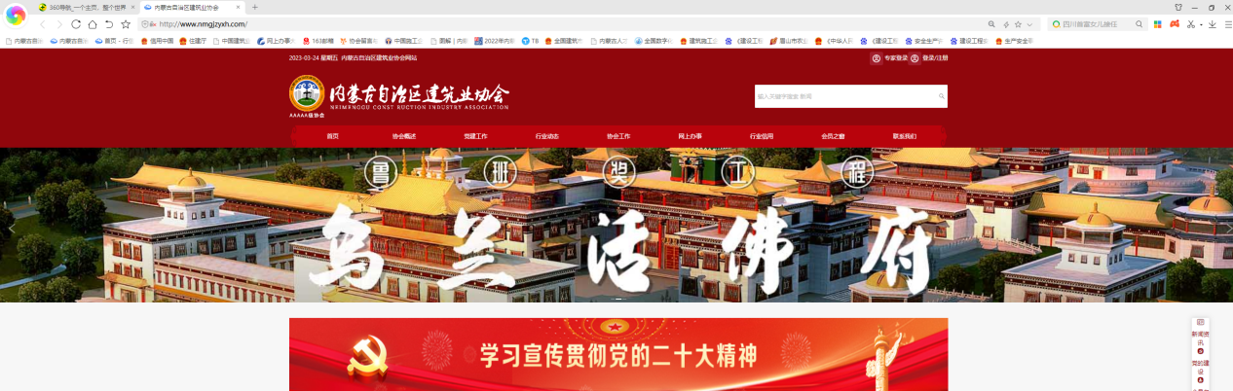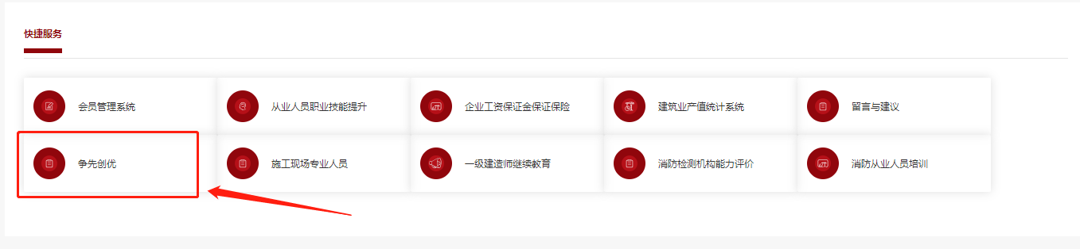

二、从“评奖活动”中找到“内蒙古自治区建筑业龙头企业评选活动”进入报名页面，登录账号进行奖项申报。

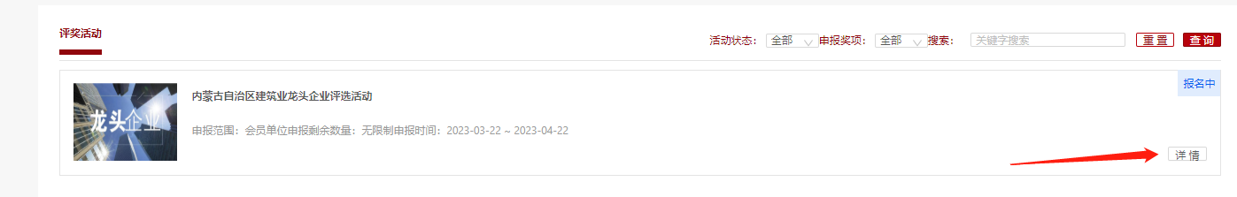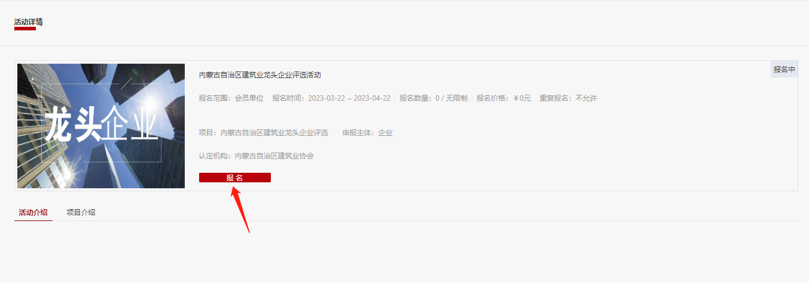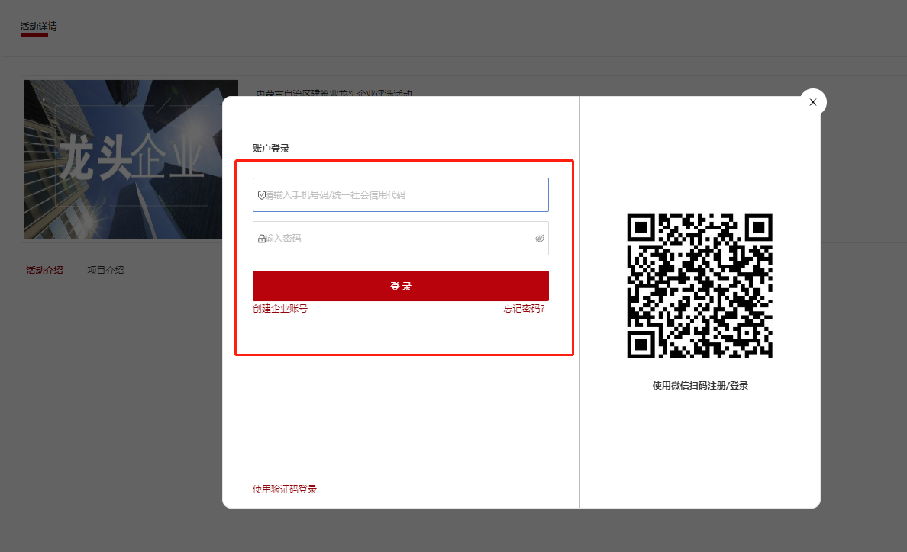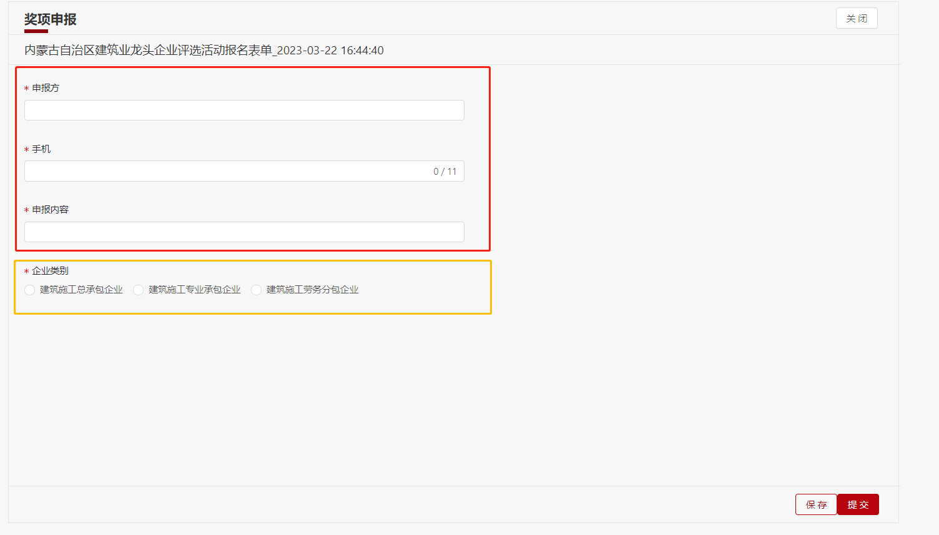三、填写相关信息，并根据“下一步”指引，下载相应模板。其中，申报表需要填写后盖章扫描上传：其它附件材料需要按照要求编辑后转为PDF版上传。

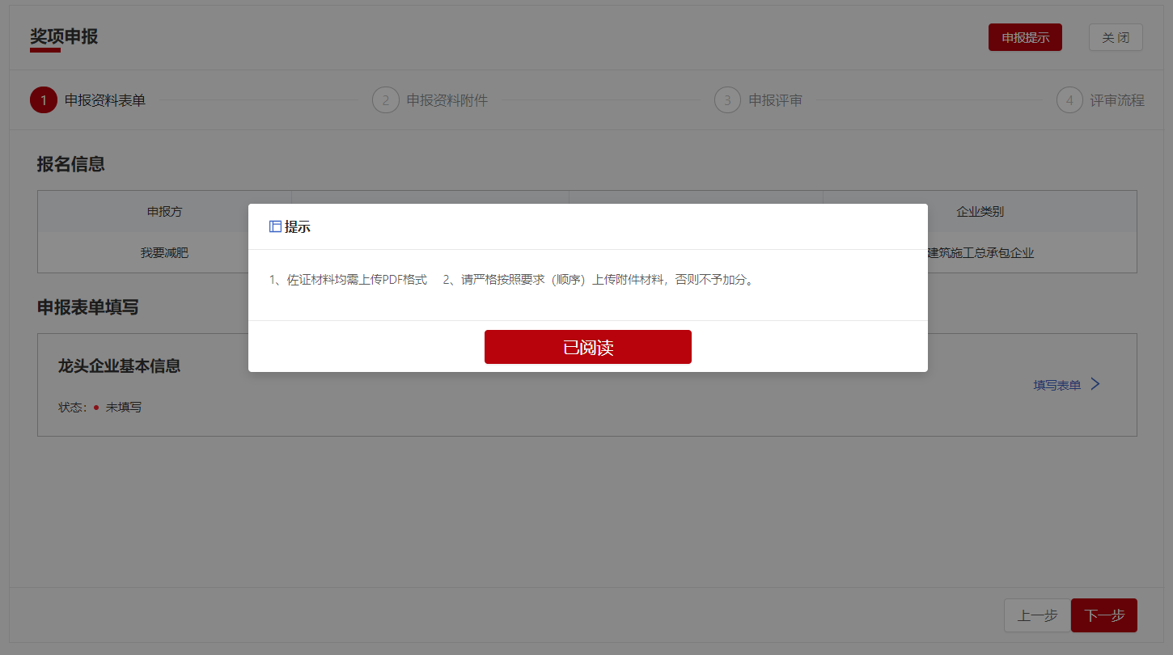

四、选择对应推荐盟市进行初审

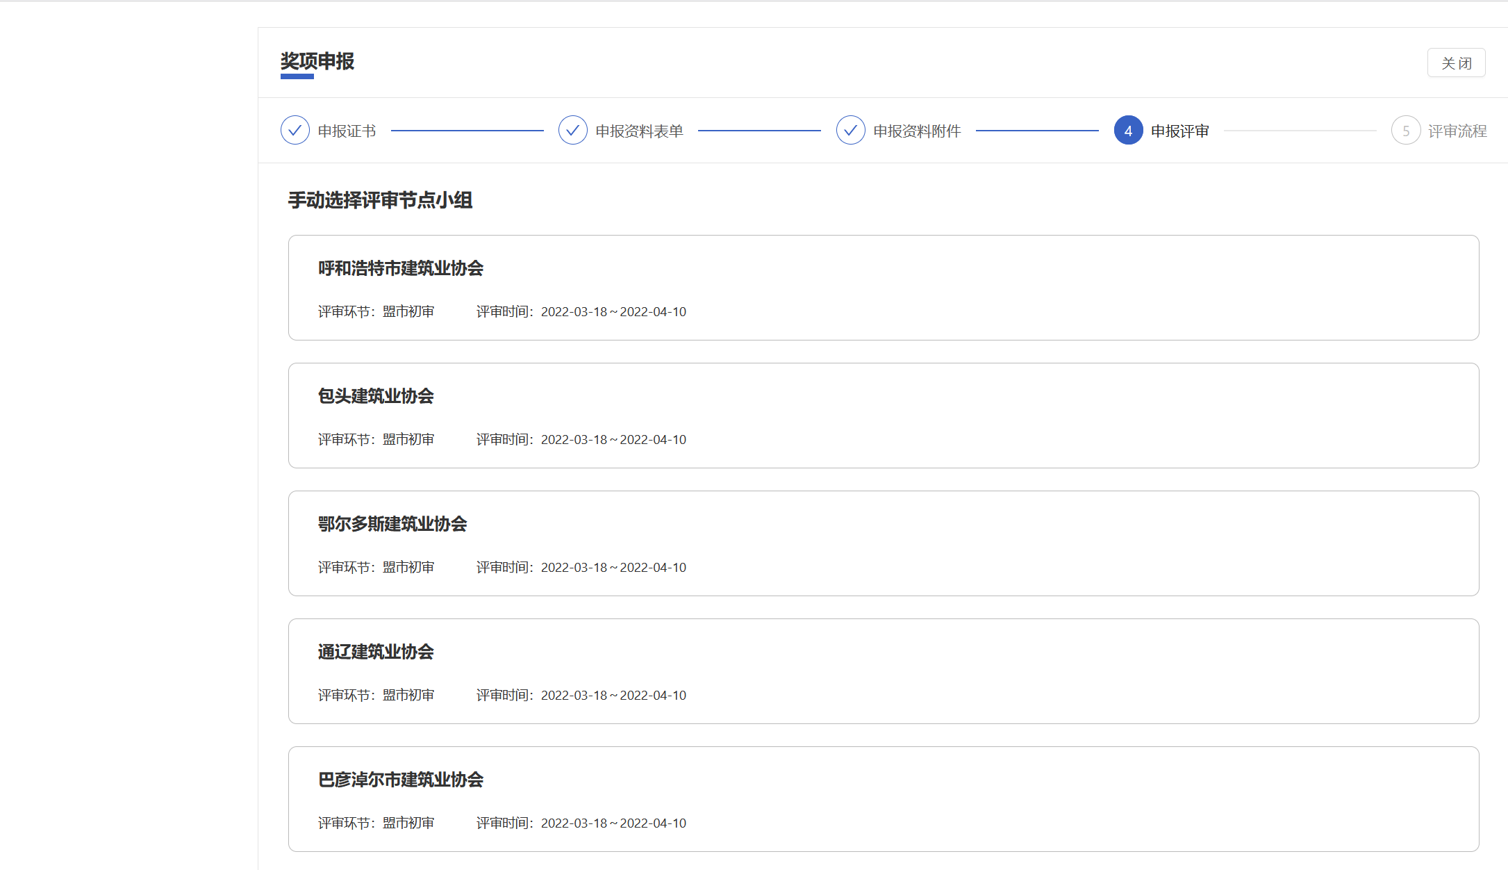

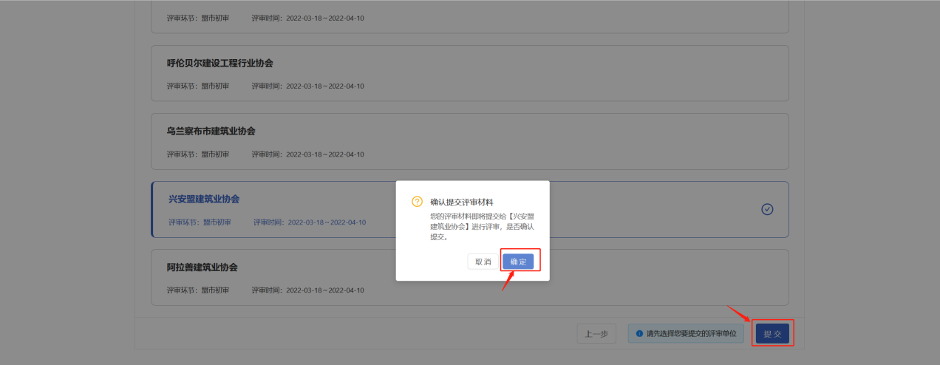

五、确认提交后，可点击查看我报名的奖项或活动列表下方查看我的申报进行查看，扫描二维码接收申报进度提示。